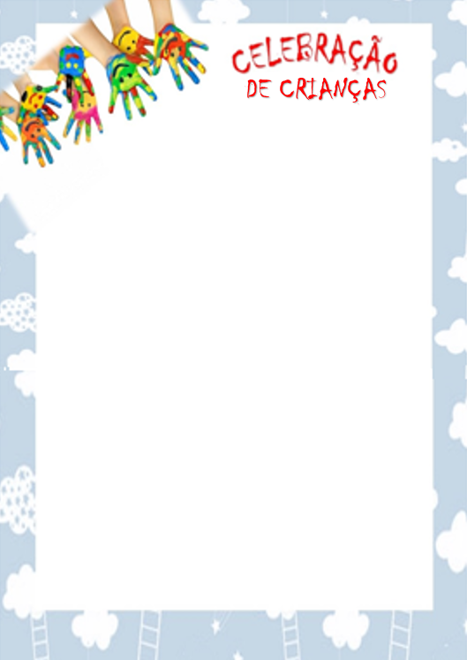

**QUE SONHO É ESSE?**

***“****Assim José foi colocado no comando de toda a Terra do Egito” Gn.41:43b*

*José foi levado a prisão, e no tempo que passou lá José não se esqueceu do Senhor, mesmo estando na prisão o coração de José jamais foi ingrato. O copeiro e o padeiro do rei foram para o cárcere. O copeiro e o padeiro tiveram um sonho cada um deles, os quais Jose interpretou. O copeiro voltaria ao palácio para servir a Faraó. O padeiro ouve a interpretação do sonho do copeiro e lhe conta também o seu. Jose lhe diz que dali a três dias ele seria decapitado. Jose pede para que copeiro se lembrasse dele quando estivesse no palácio. Em três dias o sonho do copeiro se realizou. Três dias depois foi aniversario do Faraó, ele ofereceu um banquete,restaura a posição do copeiro e manda enforcar o padeiro. O copeiro não se lembra de José.Depois de dois anos o Faraó teve um sonho e não havia quem o interpretasse. Sonhou com sete vacas gordas e sete vacas magras, sete espigas graúdas e 7 espigas mirradas.O copeiro de lembra de Jose, fala com Faraó e ele é trazido imediatamente diante do Faraó.Ele interpreta o sonho e da todo direcionamento ao Faraó, José é colocado como para comandar o palácio e é honrado pelo Faraó.Durante os primeiros sete anos a terra produziu grandemente e Jose estocou tudo.como Jose havia interpretado o sonho do Farao chegaram os outros sete anos de fome.Durante o período de fome o Egito vendeu alimento aos egípcios e aos povos das terras vizinhas.*

***Aplicação:*** *Devemos mesmo nos momentos difíceis, ser como José, buscar a Deus, nos mostrarmos gratos mesmo quando as coisas não são favoráveis. Devemos no lembrar que no momento certo as coisas aconteceram, Deus esta no controle de tudo. Ele cuida de você como cuidou de José*

**APLICAÇÃO**:

\

Sugestao de material de apoio para confeccionar

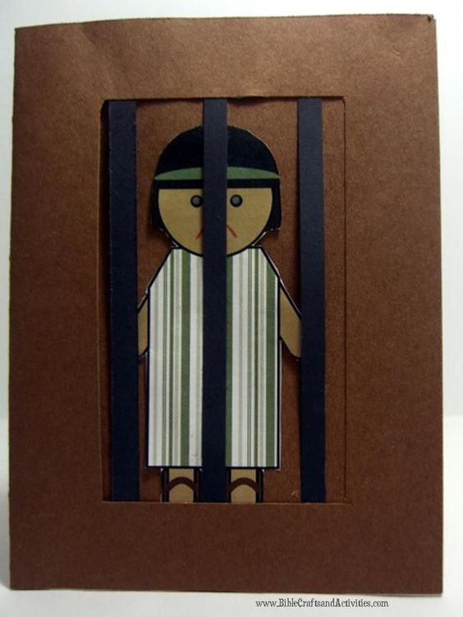

Sugestão;

Com o boneco da atividade o professor poderá fazer a atividades acima.

Recortando e colando com as crianças .

Material : tesoura, cola, papel cartão ou cartolina para fazer as grades e folha de oficio para colar o boneco depois de recortado.

O ideal é que o professor prepare previamente o seu próprio cartaz como exemplo para as crianças, como o do modelo.

atividade

